Gâteau marbré

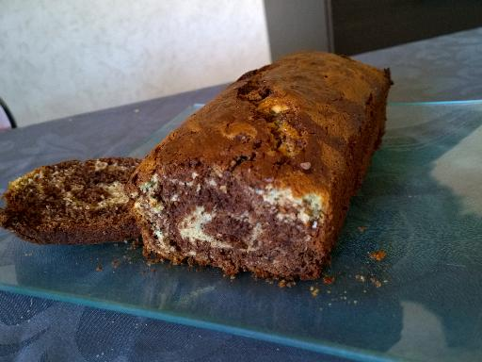
Ingrédients (pour 8 personnes) :
- 125 g de beurre
- 200 g de sucre
- 3 œufs
- 6 cuillères à soupe de lait
- 200 g de farine
- 1 paquet de levure (chimique)
- 1 paquet de sucre vanillé
- 25 g de chocolat en poudre (poulain)

Préparation de la recette :
Travaillez le beurre avec le sucre.
Ajoutez les jaunes d'œufs, le lait, la farine et la levure.
Ajoutez les blancs battus en neige.
Puis séparez la pâte en deux parties : parfumez l'une à la vanille et l'autre au chocolat.
Beurrez (et farinez) un moule à cake.
Versez les deux préparations en alternance dans un moule beurré, puis mettez le moule dans le four (thermostat 4-5), pendant environ 40 min.

